עיצוב טכני (Technical Design)
חלק א׳: ERD ו-Data Dictionary
מבוסס במלואו על מסמך האפיון העסקי (27 פרקים) — ללא שינוי החלטות עסקיות
גרסה 1.0
תאריך: 02/07/2026
מסמך זה מתרגם את מסמך האפיון העסקי למבנה נתונים טכני מלא: ERD חזותי, ו-Data Dictionary ברמת שדה עבור כל ישות. שמות הטבלאות והשדות ניתנים באנגלית (snake_case), בהתאם למוסכמות פיתוח סטנדרטיות. סדר החלקים הבאים בשכבת העיצוב הטכני (NFR, API Specification, RBAC Matrix, Audit Trail, UAT, Architecture) ייבנה במסמכים/פרקים נפרדים בהמשך.

1. ERD – תרשימי ישויות וקשרים
להלן שלושה תרשימי ERD מרכזיים, המכסים את הדומיינים המורכבים ביותר של המערכת. יתר הדומיינים (ספקים, מסמכים/הדרכות, תחזוקה, דיווח/אינטגרציה) מתועדים במלואם ב-Data Dictionary (חלק 2), כולל כל מפתחות הקישור (FK), ללא צורך בתרשים גרפי נפרד עבור כל אחד.
סימון: PK = מפתח ראשי (אדום, מודגש). FK = מפתח זר (כחול, נטוי). קווי קשר מסומנים בעוצמת ריבוי (1 / N) בכל קצה. קו מקווקו מציין קשר שני בין אותן שתי ישויות (למשל טבלת קישור עם שני כיווני קישור לאותה ישות).

1.1 נתוני אב: פריטים, BOM, מיקומים ואלרגנים
מקור: פרקים 4 (סוגי פריטים), 5 (BOM), 6 (אלרגנים), 7 (מיקומי אחסון) במסמך האפיון העסקי.
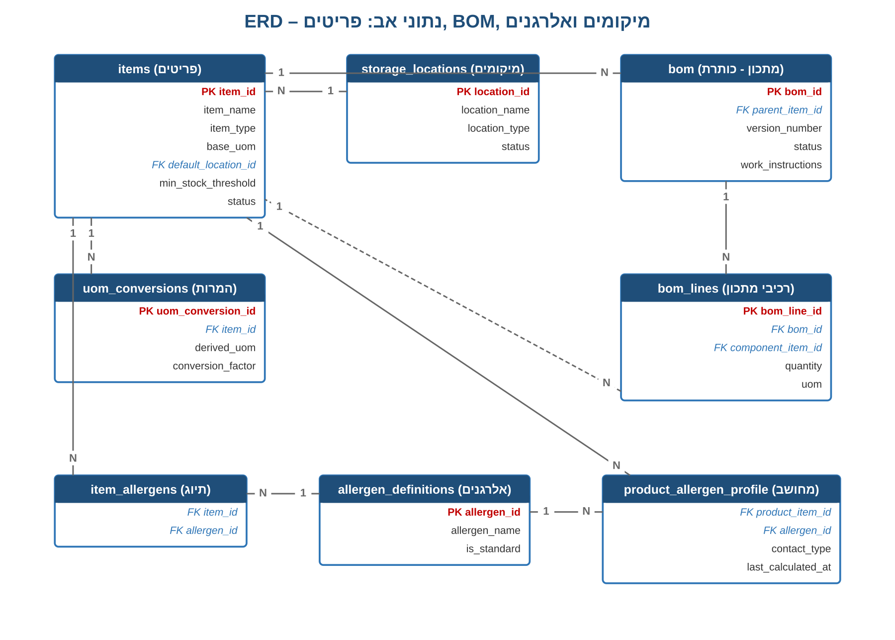

1.2 קבלה, אצוות, ייצור, ספירות והחזרות
מקור: פרקים 9 (תכנון ייצור), 10 (קבלת סחורה), 11 (אצוות), 15 (החזרות והשמדה), 19 (ספקים), 23 (ספירות מלאי).
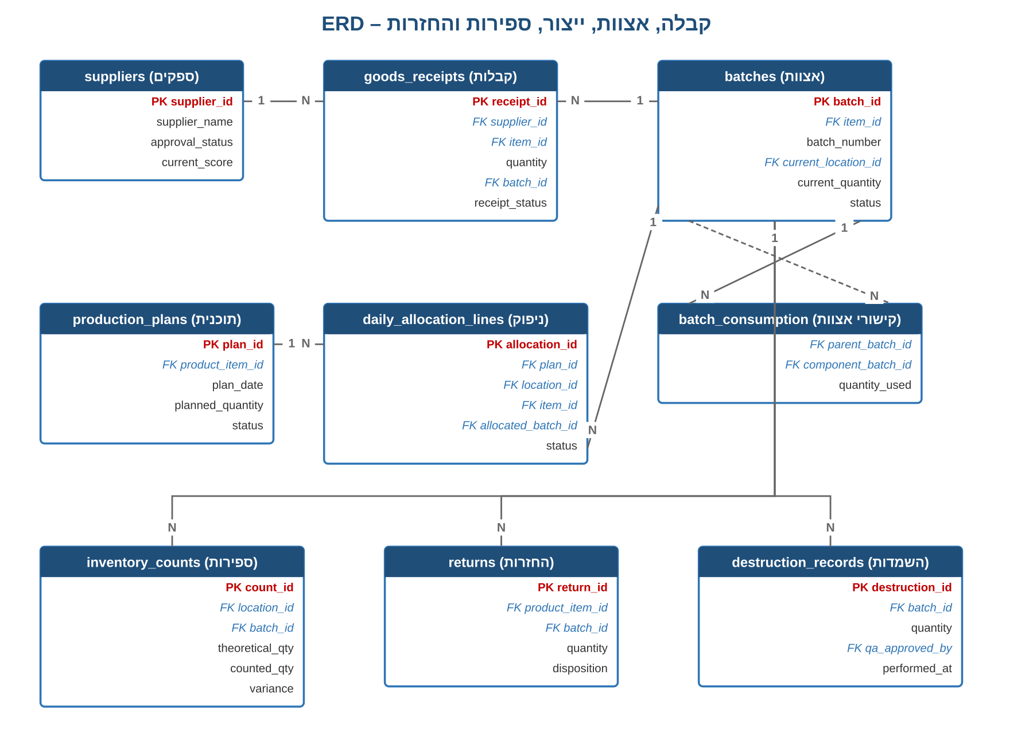

1.3 משתמשים, Workflow ואיכות (CCP/CAPA)
מקור: פרקים 3 (Workflow), 16 (HACCP/CCP), 17 (CAPA), 25 (משתמשים והרשאות).
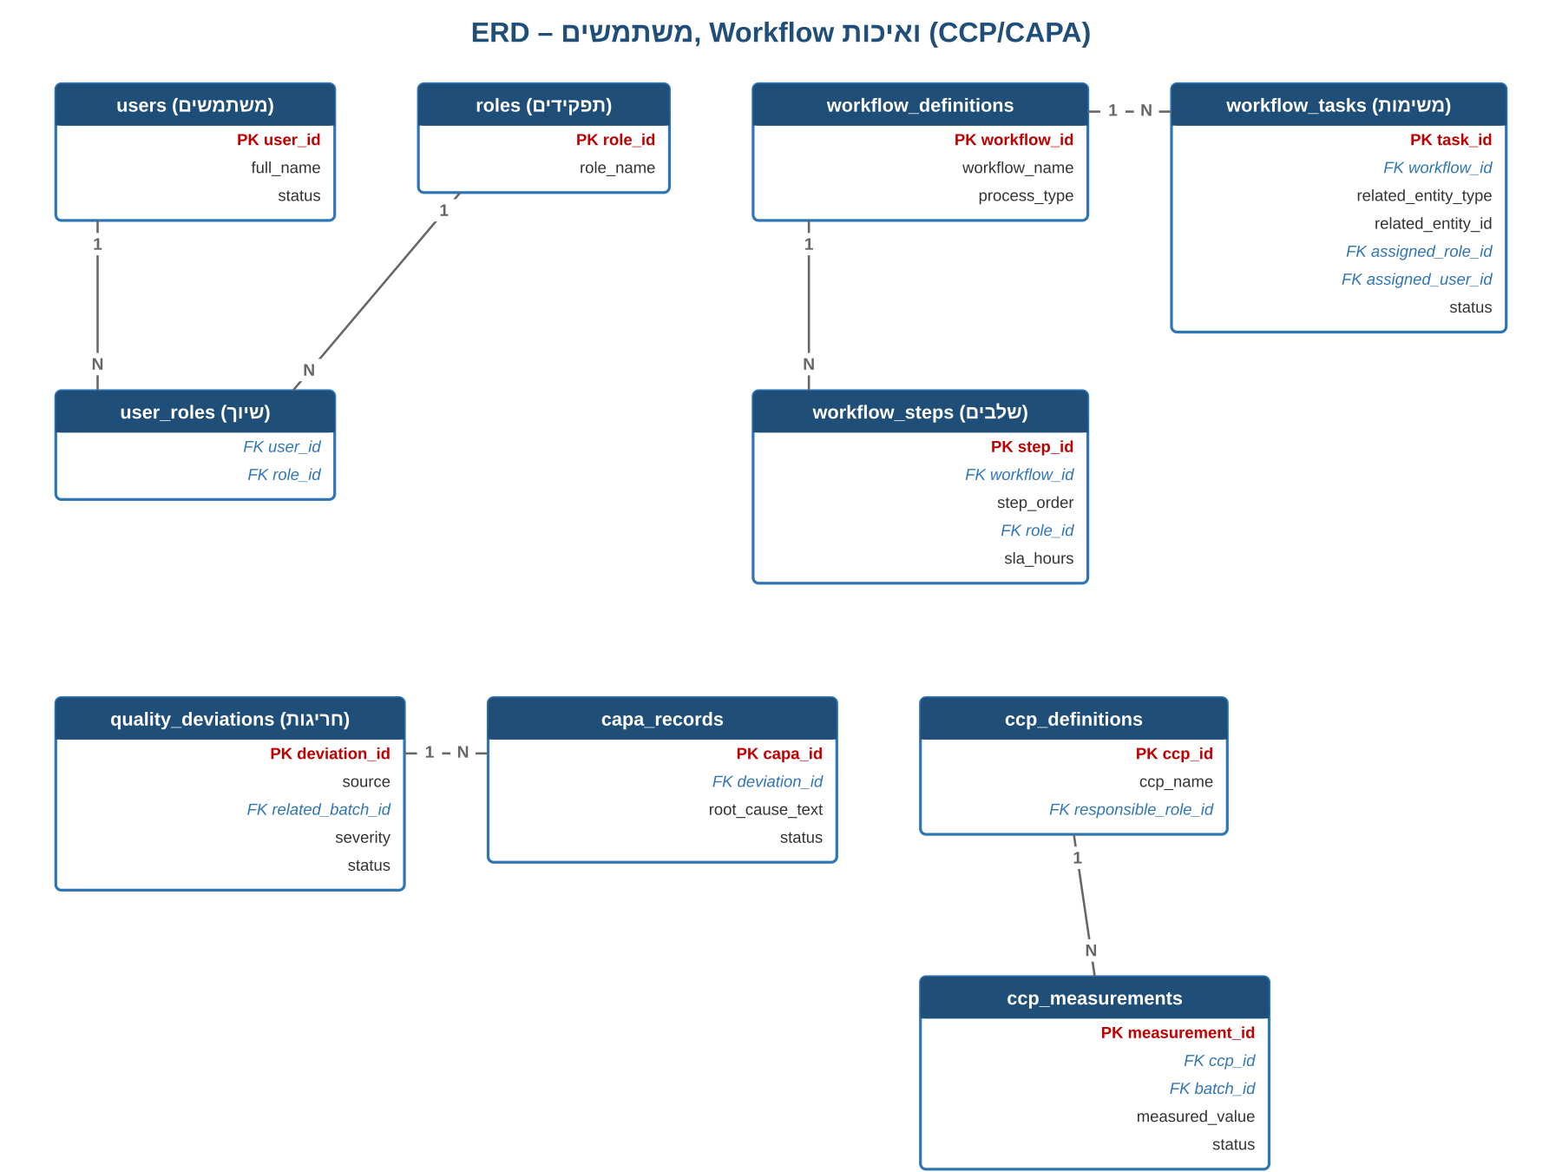

2. Data Dictionary
להלן מפרט מלא ברמת שדה לכל ישות במערכת, מאורגן לפי 9 דומיינים התואמים את מבנה הפרקים במסמך האפיון העסקי. שמות טבלאות ושדות באנגלית (snake_case). כל שדה "מפתח" מסומן PK (מפתח ראשי) או FK (מפתח זר, עם ציון הטבלה המקושרת בטור התיאור).
עודכן בעקבות ביקורת ארכיטקטורה בלתי תלויה: נוספו site_id לישויות השורש המרכזיות (יישום בפועל של עקרון ה-Multi-Site Readiness מ-ADR-005), ישות Stock Ledger מרכזית, מודל מסמכים מצורפים גנרי, וטבלת קונפיגורציה למקרים גלובליים. כל התוספות מיישמות דרישות שכבר קיימות באפיון העסקי (בפרט FR-067/068) ואינן מהוות הרחבת היקף עסקי.

2.1 דומיין נתוני אב (Master Data) — פרקים 4-7
items — פריטים
שדה (Field) | סוג נתון (Type) | מפתח | Null? | תיאור / אילוץ עסקי
item_id | INT | PK | לא | מזהה ייחודי, אוטומטי
site_id | INT | FK | לא | → sites.site_id (ראו 2.10); ברירת מחדל: האתר היחיד בפריסה הנוכחית
item_name | VARCHAR(200) |  | לא | שם הפריט
item_type | ENUM |  | לא | raw_material / intermediate / finished_good / cleaning / disposable
base_uom | VARCHAR(20) |  | לא | יחידת מידה בסיסית (ק"ג/ליטר/קרטון/יחידה)
default_location_id | INT | FK | כן | → storage_locations.location_id; חובה לחומרי גלם/ניקוי/חד"פ
shelf_life_closed_days | INT | כן | כן | ימי תוקף סגור
shelf_life_open_days | INT |  | כן | ימי תוקף לאחר פתיחה
shelf_life_produced_days | INT |  | כן | ימי תוקף ממועד ייצור (למוצר ביניים/מוגמר)
requires_temp_check | BOOLEAN |  | לא | ברירת מחדל FALSE; רלוונטי לחומרי גלם קפואים/מצוננים
requires_coa | BOOLEAN |  | לא | דורש תעודת אנליזה בקבלה
min_stock_threshold | DECIMAL(12,3) |  | כן | סף מלאי מינימום להתראה
status | ENUM |  | לא | active / inactive
version_no | INT |  | לא | מספר גרסה, לניהול היסטוריה (פרק 4.5)
created_at / updated_at | DATETIME |  | לא | חותמות זמן סטנדרטיות

bom — כותרת מתכון (BOM)
שדה (Field) | סוג נתון (Type) | מפתח | Null? | תיאור / אילוץ עסקי
bom_id | INT | PK | לא
parent_item_id | INT | FK | לא | → items.item_id; חייב מסוג intermediate או finished_good
version_number | INT |  | לא | עולה אוטומטית בכל שינוי מאושר
status | ENUM |  | לא | draft / active / historical
work_instructions | TEXT |  | כן | הוראות עבודה מובנות
media_url | VARCHAR(500) |  | כן | קישור לתמונות/סרטון הדרכה
approved_by | INT | FK | כן | → users.user_id
effective_date | DATETIME |  | כן | מועד כניסה לתוקף

bom_lines — רכיבי מתכון
שדה (Field) | סוג נתון (Type) | מפתח | Null? | תיאור / אילוץ עסקי
bom_line_id | INT | PK | לא
bom_id | INT | FK | לא | → bom.bom_id
component_item_id | INT | FK | לא | → items.item_id; לפי BOM הורה: raw_material או intermediate בלבד
quantity | DECIMAL(12,3) |  | לא | כמות ליחידת הורה אחת
uom | VARCHAR(20) |  | לא

uom_conversions — המרות יחידות מידה
שדה (Field) | סוג נתון (Type) | מפתח | Null? | תיאור / אילוץ עסקי
uom_conversion_id | INT | PK | לא
item_id | INT | FK | לא | → items.item_id
derived_uom | VARCHAR(20) |  | לא
conversion_factor | DECIMAL(12,4) |  | לא | > 0 (ולידציה, פרק 4.6)

allergen_definitions — הגדרות אלרגנים
שדה (Field) | סוג נתון (Type) | מפתח | Null? | תיאור / אילוץ עסקי
allergen_id | INT | PK | לא
allergen_name | VARCHAR(100) |  | לא
is_standard | BOOLEAN |  | לא | TRUE = מתוך 14 האלרגנים הסטנדרטיים

item_allergens — תיוג אלרגן בחומר גלם
שדה (Field) | סוג נתון (Type) | מפתח | Null? | תיאור / אילוץ עסקי
item_id | INT | PK/FK | לא | → items.item_id (מפתח מורכב עם allergen_id)
allergen_id | INT | PK/FK | לא | → allergen_definitions.allergen_id

product_allergen_profile — פרופיל אלרגנים מחושב
שדה (Field) | סוג נתון (Type) | מפתח | Null? | תיאור / אילוץ עסקי
product_item_id | INT | PK/FK | לא | → items.item_id
allergen_id | INT | PK/FK | לא | → allergen_definitions.allergen_id
contact_type | ENUM |  | לא | contains / may_contain (פרק 6.5)
last_calculated_at | DATETIME |  | לא | עדכון אוטומטי בכל שינוי BOM/תיוג

storage_locations — מיקומי אחסון
שדה (Field) | סוג נתון (Type) | מפתח | Null? | תיאור / אילוץ עסקי
location_id | INT | PK | לא
site_id | INT | FK | לא | → sites.site_id (ראו 2.10)
location_name | VARCHAR(150) |  | לא
location_type | ENUM |  | לא | dry / frozen / chilled / disposable / cleaning / kitchen_wip / thawing (CR-001) / custom
status | ENUM |  | לא | active / inactive

location_managers — שיוך מחסנאים למיקום
שדה (Field) | סוג נתון (Type) | מפתח | Null? | תיאור / אילוץ עסקי
location_id | INT | PK/FK | לא | → storage_locations.location_id
user_id | INT | PK/FK | לא | → users.user_id
responsibility_role | ENUM |  | לא | מחסנאי / מנהל_מחסן

2.2 דומיין ספקים — פרק 21
suppliers — ספקים
שדה (Field) | סוג נתון (Type) | מפתח | Null? | תיאור / אילוץ עסקי
supplier_id | INT | PK | לא
site_id | INT | FK | לא | → sites.site_id (ראו 2.10)
supplier_name | VARCHAR(200) |  | לא
contact_info | VARCHAR(300) |  | כן
approval_status | ENUM |  | לא | pending / approved / rejected / restricted
current_score | DECIMAL(5,2) |  | כן | מחושב אוטומטית (Scorecard)

supplier_documents — מסמכי ותעודות ספק
שדה (Field) | סוג נתון (Type) | מפתח | Null? | תיאור / אילוץ עסקי
supplier_document_id | INT | PK | לא
supplier_id | INT | FK | לא | → suppliers.supplier_id
document_type | VARCHAR(100) |  | לא | תעודת איכות/כשרות/אנליזה וכד'
file_url | VARCHAR(500) |  | כן
expiry_date | DATE |  | כן

supplier_scorecards — הערכת ביצועי ספק
שדה (Field) | סוג נתון (Type) | מפתח | Null? | תיאור / אילוץ עסקי
scorecard_id | INT | PK | לא
supplier_id | INT | FK | לא | → suppliers.supplier_id
period_start / period_end | DATE |  | לא | תקופת ההערכה
rejection_rate | DECIMAL(5,2) |  | כן | אחוז דחיות בקבלה (מחושב מ-goods_receipts)
weighted_score | DECIMAL(5,2) |  | לא | ציון סופי משוקלל

2.3 דומיין קבלה ואצוות — פרקים 9-11
goods_receipts — קבלות סחורה
שדה (Field) | סוג נתון (Type) | מפתח | Null? | תיאור / אילוץ עסקי
receipt_id | INT | PK | לא
site_id | INT | FK | לא | → sites.site_id (ראו 2.10)
supplier_id | INT | FK | לא | → suppliers.supplier_id; חייב approval_status='approved' (פרק 10.6)
item_id | INT | FK | לא | → items.item_id
quantity | DECIMAL(12,3) |  | לא | > 0 (ולידציה)
batch_id | INT | FK | לא | → batches.batch_id (נוצר/מקושר בעת הקבלה)
expiry_date_closed | DATE |  | לא | תוקף סגור, מוזן ידנית
temp_check_value | DECIMAL(6,2) |  | כן | רלוונטי לקפוא/מצונן בלבד
coa_attached | BOOLEAN |  | לא | תעודת אנליזה מצורפת
receipt_status | ENUM |  | לא | accepted / rejected / returned_later
notes | TEXT |  | כן | חובה כאשר status אינו accepted
received_by | INT | FK | לא | → users.user_id
received_at | DATETIME |  | לא

batches — אצוות (Lots)
שדה (Field) | סוג נתון (Type) | מפתח | Null? | תיאור / אילוץ עסקי
batch_id | INT | PK | לא
site_id | INT | FK | לא | → sites.site_id (ראו 2.10); דנורמליזציה מכוונת לביצועי שאילתה (NFR-005)
item_id | INT | FK | לא | → items.item_id
batch_number | VARCHAR(50) |  | לא | מספר ספק או פנימי (unique per item)
source_type | ENUM |  | לא | supplier / internal_production
production_date | DATE |  | כן | לאצוות ייצור פנימי
open_date | DATE |  | כן | מועד פתיחת אריזה (אם רלוונטי)
expiry_date_closed | DATE |  | כן
expiry_date_open | DATE |  | כן | מחושב: open_date + shelf_life_open_days
current_location_id | INT | FK | לא | → storage_locations.location_id
current_quantity | DECIMAL(12,3) |  | לא | ≥ 0 (ולידציה, פרק 8.6)
status | ENUM |  | לא | active / on_hold / rejected / destroyed / consumed / thawing (CR-001) / thawed (CR-001)
thaw_location_id | INT (CR-001) | FK | כן | → storage_locations.location_id; מקרר הפשרה ייעודי (בשר/עופות/דגים), רק כאשר location_type='thawing'
thaw_start_at | DATETIME (CR-001) |  | כן | תחילת הפשרה בפועל
thaw_end_at | DATETIME (CR-001) |  | כן | סיום הפשרה בפועל
frozen_weight_in | DECIMAL(12,3) (CR-001) |  | כן | משקל קפוא בכניסה למקרר ההפשרה
thawed_weight_out | DECIMAL(12,3) (CR-001) |  | כן | משקל מופשר ביציאה; % פחת מחושב באפליקציה: (frozen_weight_in-thawed_weight_out)/frozen_weight_in
original_closed_expiry_date | DATE (CR-001) |  | כן | תוקף סגור מקורי, נשמר להיסטוריה בכניסה להפשרה (אינו מוחלף, expiry_date_closed הקיים ממשיך לשקף את הערך העדכני לפי הכללים הרגילים)

batch_consumption — קישורי אצוות (עקיבות)
שדה (Field) | סוג נתון (Type) | מפתח | Null? | תיאור / אילוץ עסקי
parent_batch_id | INT | PK/FK | לא | → batches.batch_id (האצווה היולדת)
component_batch_id | INT | PK/FK | לא | → batches.batch_id (אצוות הרכיב)
quantity_used | DECIMAL(12,3) |  | לא

2.4 דומיין ייצור ומלאי — פרקים 8, 23
production_plans — תוכנית ייצור שבועית
שדה (Field) | סוג נתון (Type) | מפתח | Null? | תיאור / אילוץ עסקי
plan_id | INT | PK | לא
site_id | INT | FK | לא | → sites.site_id (ראו 2.10)
product_item_id | INT | FK | לא | → items.item_id; חייב BOM פעיל (פרק 9.6)
plan_date | DATE |  | לא
planned_quantity | DECIMAL(12,3) |  | לא | > 0
status | ENUM |  | לא | draft / published
approved_by | INT | FK | כן | → users.user_id; נדרש אם נבנה ע"י מתכנן

daily_allocation_lines — דוח ניפוק יומי
שדה (Field) | סוג נתון (Type) | מפתח | Null? | תיאור / אילוץ עסקי
allocation_id | INT | PK | לא
plan_id | INT | FK | לא | → production_plans.plan_id
location_id | INT | FK | לא | → storage_locations.location_id
item_id | INT | FK | לא | → items.item_id
required_quantity | DECIMAL(12,3) |  | לא | מחושב מ-BOM
allocated_batch_id | INT | FK | כן | → batches.batch_id; מוצע FEFO
allocated_by | INT | FK | כן | → users.user_id
status | ENUM |  | לא | pending / allocated

inventory_counts — ספירות מלאי
שדה (Field) | סוג נתון (Type) | מפתח | Null? | תיאור / אילוץ עסקי
count_id | INT | PK | לא
count_date | DATE |  | לא
location_id | INT | FK | לא | → storage_locations.location_id
batch_id | INT | FK | לא | → batches.batch_id
theoretical_qty | DECIMAL(12,3) |  | לא | מוסתר עד להזנת counted_qty (פרק 23.5)
counted_qty | DECIMAL(12,3) |  | לא
variance | DECIMAL(12,3) |  | לא | מחושב: counted_qty - theoretical_qty
approval_status | ENUM |  | לא | auto_approved / pending_approval / approved
counted_by | INT | FK | לא | → users.user_id

2.5 דומיין החזרות והשמדה — פרק 15
returns — החזרות
שדה (Field) | סוג נתון (Type) | מפתח | Null? | תיאור / אילוץ עסקי
return_id | INT | PK | לא
product_item_id | INT | FK | לא | → items.item_id
batch_id | INT | FK | לא | → batches.batch_id
quantity | DECIMAL(12,3) |  | לא
reason | ENUM |  | לא | quality / expiry / overorder / other
disposition | ENUM |  | לא | restock_conditional / destroy / inspect
registered_by | INT | FK | לא | → users.user_id
registered_at | DATETIME |  | לא

destruction_records — רשומות השמדה
שדה (Field) | סוג נתון (Type) | מפתח | Null? | תיאור / אילוץ עסקי
destruction_id | INT | PK | לא
batch_id | INT | FK | לא | → batches.batch_id
quantity | DECIMAL(12,3) |  | לא
reason | TEXT |  | לא
qa_approved_by | INT | FK | לא | → users.user_id (בעל Role 'מנהלת אבטחת איכות')
manager_approved_by | INT | FK | כן | → users.user_id; נדרש מעל סף שיוגדר
performed_at | DATETIME |  | לא
protocol_url | VARCHAR(500) |  | לא | פרוטוקול השמדה מלא — חובה (פרק 15.6)

2.6 דומיין איכות — פרקים 16-17
(CR-001) תהליך ההפשרה (בשר/עופות/דגים, פרק 11.9 באפיון) משתמש חוזר במלואו במבנה הקיים למטה — ללא הוספת עמודה או טבלה. שתי דוגמאות קונפיגורציה (נתונים, לא סכימה) הממחישות זאת: (1) CCP "משך הפשרה מרבי — דגים": linked_item_id=(פריטי דגים), measurement_parameter="duration_hours", upper_limit=36, responsible_role_id=(מנהל ייצור — לא אבטחת איכות, ראו פרק 16.1 באפיון); (2) CCP "טמפרטורת יעד הפשרה — בשר/עופות": ללא upper_limit קבוע, מנוטר מול lower_limit בלבד. מדידות ההפשרה בפועל (זמן/משקל/טמפרטורה) נכתבות לטבלת ccp_measurements הקיימת, עם batch_id זהה לאצוות המקורית (לא אצוות חדשה, עקבי עם 5.2 ב-Impact Analysis).
ccp_definitions — הגדרות CCP
שדה (Field) | סוג נתון (Type) | מפתח | Null? | תיאור / אילוץ עסקי
ccp_id | INT | PK | לא
ccp_name | VARCHAR(200) |  | לא
linked_item_id | INT | FK | כן | → items.item_id
measurement_parameter | VARCHAR(100) |  | לא | טמפרטורה/זמן/משקל/pH/מותאם
uom | VARCHAR(20) |  | כן
lower_limit / upper_limit | DECIMAL(12,3) |  | כן | לפחות אחד מהשניים חובה (פרק 16.6)
frequency | VARCHAR(50) |  | לא
responsible_role_id | INT | FK | לא | → roles.role_id (גמיש לכל CCP — לדוגמת שימוש, ראו הערת CR-001 מעלה)
recording_method | ENUM |  | לא | manual / automatic
status | ENUM |  | לא | active / inactive

ccp_measurements — מדידות CCP
שדה (Field) | סוג נתון (Type) | מפתח | Null? | תיאור / אילוץ עסקי
measurement_id | INT | PK | לא
ccp_id | INT | FK | לא | → ccp_definitions.ccp_id
batch_id | INT | FK | לא | → batches.batch_id
measured_value | DECIMAL(12,3) |  | לא
measured_at | DATETIME |  | לא
status | ENUM |  | לא | in_range / deviation (מחושב אוטומטית)
measured_by | INT | FK | לא | → users.user_id

gmp_checklists / gmp_checklist_items — צ'קליסטי GMP
שדה (Field) | סוג נתון (Type) | מפתח | Null? | תיאור / אילוץ עסקי
checklist_id | INT | PK | לא | טבלת checklists: שם, תדירות
item_id (checklist) | INT | PK | לא | טבלת items: checklist_id FK, טקסט סעיף
is_checked | BOOLEAN |  | לא
performed_by | INT | FK | כן | → users.user_id; חובה אם is_checked=TRUE
performed_at | DATETIME |  | כן

quality_deviations — חריגות איכות
שדה (Field) | סוג נתון (Type) | מפתח | Null? | תיאור / אילוץ עסקי
deviation_id | INT | PK | לא
source | ENUM |  | לא | receipt / ccp / complaint / audit / manual
description | TEXT |  | לא
related_batch_id | INT | FK | כן | → batches.batch_id
severity | ENUM |  | לא | low / medium / high / critical
handling_role_id | INT | FK | לא | → roles.role_id (ברירת מחדל: מנהלת אבטחת איכות; לחריגות הפשרה - מנהל ייצור, CR-001)
status | ENUM |  | לא | open / investigating / closed
opened_at / closed_at | DATETIME |  | כן

capa_records — רשומות CAPA
שדה (Field) | סוג נתון (Type) | מפתח | Null? | תיאור / אילוץ עסקי
capa_id | INT | PK | לא
deviation_id | INT | FK | לא | → quality_deviations.deviation_id
root_cause_method | ENUM |  | כן | 5why / fishbone / free
root_cause_text | TEXT |  | כן
corrective_action / preventive_action | TEXT |  | כן | חובה לפני מעבר לסטטוס בביצוע (פרק 17.6)
corrective_owner_id / preventive_owner_id | INT | FK | כן | → users.user_id
corrective_due_date / preventive_due_date | DATE |  | כן
effectiveness_check_date | DATE |  | כן
effectiveness_result | ENUM |  | כן | pending / effective / not_effective
status | ENUM |  | לא | open / investigating / pending_verification / closed / reopened

2.7 דומיין מסמכים והדרכות — פרקים 18, 20
documents — מסמכים
שדה (Field) | סוג נתון (Type) | מפתח | Null? | תיאור / אילוץ עסקי
document_id | INT | PK | לא
site_id | INT | FK | לא | → sites.site_id (ראו 2.10)
document_name | VARCHAR(200) |  | לא
document_type_id | INT | FK | לא | → document_types.document_type_id (ראו 2.11 — טבלת Reference, לא ENUM)
owner_user_id | INT | FK | לא | → users.user_id
review_due_date | DATE |  | לא | לרישיון רגולטורי: תאריך פקיעה בפועל (פרק 18.5)
status | ENUM |  | לא | active / inactive

document_versions — גרסאות מסמך
שדה (Field) | סוג נתון (Type) | מפתח | Null? | תיאור / אילוץ עסקי
version_id | INT | PK | לא
document_id | INT | FK | לא | → documents.document_id
version_number | INT |  | לא
file_url | VARCHAR(500) |  | כן
status | ENUM |  | לא | draft / under_review / active / inactive; פעילה אחת בלבד לכל מסמך
published_at | DATETIME |  | כן
approved_by | INT | FK | כן | → users.user_id

read_understood_acknowledgements — אישורי קראתי והבנתי
שדה (Field) | סוג נתון (Type) | מפתח | Null? | תיאור / אילוץ עסקי
ack_id | INT | PK | לא
document_version_id | INT | FK | לא | → document_versions.version_id
user_id | INT | FK | לא | → users.user_id
acknowledged_at | DATETIME |  | לא

training_programs — תוכניות הדרכה
שדה (Field) | סוג נתון (Type) | מפתח | Null? | תיאור / אילוץ עסקי
program_id | INT | PK | לא
program_name | VARCHAR(200) |  | לא
content_url | VARCHAR(500) |  | כן
target_type | ENUM |  | לא | role / asset / ccp
target_id | INT |  | לא | מזהה הישות המקושרת (לפי target_type)
requires_exam | BOOLEAN |  | לא
validity_days | INT |  | כן

employee_competency — כשירות עובד
שדה (Field) | סוג נתון (Type) | מפתח | Null? | תיאור / אילוץ עסקי
competency_id | INT | PK | לא
user_id | INT | FK | לא | → users.user_id
training_program_id | INT | FK | לא | → training_programs.program_id
status | ENUM |  | לא | valid / expired / missing / in_progress
completed_at / valid_until | DATE |  | כן

2.8 דומיין תחזוקה — פרק 19
assets — ציוד
שדה (Field) | סוג נתון (Type) | מפתח | Null? | תיאור / אילוץ עסקי
asset_id | INT | PK | לא
site_id | INT | FK | לא | → sites.site_id (ראו 2.10)
department_id | INT | FK | לא | → departments.department_id; המחלקה האחראית על הציוד — קובעת ניתוב קריאות שירות (פרק 19.1 באפיון)
asset_name | VARCHAR(200) |  | לא
asset_type | ENUM |  | לא | production / measurement
location_id | INT | FK | כן | → storage_locations.location_id
is_ccp_critical | BOOLEAN |  | לא | אם TRUE — מקושר ל-ccp_definitions
maintenance_frequency_days | INT |  | כן
calibration_frequency_days | INT |  | כן | רלוונטי ל-measurement בלבד

maintenance_tickets — קריאות שירות
שדה (Field) | סוג נתון (Type) | מפתח | Null? | תיאור / אילוץ עסקי
ticket_id | INT | PK | לא
asset_id | INT | FK | לא | → assets.asset_id
department_id | INT | FK | לא | → departments.department_id; דנורמליזציה מכוונת מ-assets.department_id בעת יצירת הקריאה, לביצועי שאילתה וניתוב (פרק 19.1 באפיון — אין עוד "תפקיד תחזוקה" מרכזי)
description | TEXT |  | לא
urgency | ENUM |  | לא | low / medium / high / urgent
assigned_user_id | INT | FK | כן | → users.user_id; שיוך אופציונלי לעובד ספציפי בתוך המחלקה המטפלת; אינו חובה — הניתוב הראשי הוא ברמת מחלקה
resolution_notes | TEXT |  | כן | חובה לפני סגירה (פרק 19.6)
status | ENUM |  | לא | open / in_progress / closed
opened_at / closed_at | DATETIME |  | כן

calibration_records — רשומות כיול
שדה (Field) | סוג נתון (Type) | מפתח | Null? | תיאור / אילוץ עסקי
calibration_id | INT | PK | לא
asset_id | INT | FK | לא | → assets.asset_id
performed_at | DATE |  | לא
performed_by | VARCHAR(200) |  | לא | גורם מבצע (פנימי/חיצוני)
result | ENUM |  | לא | pass / fail
certificate_url | VARCHAR(500) |  | כן
next_calibration_date | DATE |  | לא | מחושב אוטומטית

2.9 דומיין Workflow, משתמשים, דיווח ואינטגרציה — פרקים 3, 22, 24-26
users — משתמשים
שדה (Field) | סוג נתון (Type) | מפתח | Null? | תיאור / אילוץ עסקי
user_id | INT | PK | לא
site_id | INT | FK | כן | → sites.site_id (ראו 2.10); NULL = גישה חוצת-אתרים (מנהל מערכת/מנהל ייצור, תפקידים ללא מחלקה קבועה)
full_name | VARCHAR(200) |  | לא
status | ENUM |  | לא | active / inactive; לא ניתן למחיקה, רק השבתה (פרק 25.6)

roles / user_roles — תפקידים ושיוך
שדה (Field) | סוג נתון (Type) | מפתח | Null? | תיאור / אילוץ עסקי
role_id | INT | PK | לא | טבלת roles: role_name — 12 תפקידים עסקיים ספציפיים (פרק 25.1 באפיון; רשימה סופית, לא ENUM גנרי)
user_id, role_id (user_roles) | INT | PK/FK | לא | שיוך רבים-לרבים (פרק 25.1)

departments / user_departments — מחלקות ושיוך
שדה (Field) | סוג נתון (Type) | מפתח | Null? | תיאור / אילוץ עסקי
department_id | INT | PK | לא | טבלת departments: department_name — 11 מחלקות ארגוניות (פרק 25.1 באפיון; רשימה סופית)
user_id, department_id (user_departments) | INT | PK/FK | לא | שיוך רבים-לרבים, עצמאי לחלוטין משיוך התפקידים (יחס נפרד, לא כפול, פרק 25.1)

workflow_definitions / workflow_steps — הגדרות Workflow
שדה (Field) | סוג נתון (Type) | מפתח | Null? | תיאור / אילוץ עסקי
workflow_id | INT | PK | לא | טבלת workflow_definitions: workflow_name, process_type
step_id | INT | PK | לא | טבלת workflow_steps: workflow_id FK, step_order, role_id FK, sla_hours, escalation_role_id FK

workflow_tasks — משימות/התראות
שדה (Field) | סוג נתון (Type) | מפתח | Null? | תיאור / אילוץ עסקי
task_id | INT | PK | לא
workflow_id | INT | FK | כן | → workflow_definitions.workflow_id
related_entity_type | VARCHAR(50) |  | לא | שם הטבלה המקושרת (למשל batches, ccp_measurements)
related_entity_id | INT |  | לא | מזהה הרשומה המקושרת
assigned_role_id | INT | FK | לא | → roles.role_id
assigned_user_id | INT | FK | כן | → users.user_id
status | ENUM |  | לא | open / in_progress / closed / escalated
created_at / due_at / closed_at | DATETIME |  | כן
resolution_notes | TEXT |  | כן | חובה בסגירה (פרק 24.6)

kpi_definitions / kpi_snapshots — KPI ודוחות
שדה (Field) | סוג נתון (Type) | מפתח | Null? | תיאור / אילוץ עסקי
kpi_id | INT | PK | לא | טבלת kpi_definitions: kpi_name, data_source, formula, threshold_value, calculation_frequency
snapshot_id | INT | PK | לא | טבלת kpi_snapshots: kpi_id FK, calculated_value, calculated_at, threshold_breached

integration_sync_log — יומן סנכרון Priority
שדה (Field) | סוג נתון (Type) | מפתח | Null? | תיאור / אילוץ עסקי
sync_id | INT | PK | לא
entity_type / entity_id | VARCHAR/INT |  | לא | הישות המסונכרנת
source_of_truth | ENUM |  | לא | system / priority
direction | ENUM |  | לא | to_priority / from_priority
status | ENUM |  | לא | success / failed / pending_retry
synced_at | DATETIME |  | לא
retry_count | INT |  | לא
error_message | TEXT |  | כן

2.10 דומיין תשתית רוחבית (Cross-Cutting Infrastructure)
הישויות הבאות נוספו בעקבות ביקורת ארכיטקטורה בלתי תלויה. הן משרתות את כלל הדומיינים לעיל, ואינן שייכות לפרק עסקי בודד.

Stock Ledger — יומן תנועות מלאי מרכזי
מיישם בפועל את FR-067 ו-FR-068 (פרק 8 באפיון העסקי: "ניהול מלאי ברמת אצווה" ו"תיעוד תזועת מלאי כפעולה אטומית"), שהוגדרו כדרישה עסקית אך לא קיבלו טבלה ייעודית בגרסה הקודמת של המסמך. כל שינוי כמות באצווה — קבלה, ניפוק, צריכה לייצור, פלט ייצור, העברה, ספירה/תיקון, החזרה, הסגר, שחרור, השמדה — נכתב כאן כרשומה אחת, בנוסף לרשומה בטבלת המקור (למשל goods_receipts). כך מתקבל יומן-חשבונות (Ledger) יחיד לצורך חישוב יתרה, ביקורת, וניפוי שגיאות מלאי.
inventory_movements — יומן תנועות מלאי
שדה (Field) | סוג נתון (Type) | מפתח | Null? | תיאור / אילוץ עסקי
movement_id | INT | PK | לא
site_id | INT | FK | לא | → sites.site_id
item_id | INT | FK | לא | → items.item_id
batch_id | INT | FK | לא | → batches.batch_id
location_id | INT | FK | לא | → storage_locations.location_id
movement_type | ENUM |  | לא | receipt / allocation_out / production_consumption / production_output / transfer_in / transfer_out / count_adjustment / return / hold / release / destruction
quantity_delta | DECIMAL(12,3) |  | לא | חיובי (הוספה) או שלילי (הפחתה)
uom | VARCHAR(20) |  | לא
source_entity_type | VARCHAR(50) |  | לא | שם הטבלה שיצרה את התנועה (למשל goods_receipts, inventory_counts)
source_entity_id | INT |  | לא | מזהה הרשומה המקורית באותה טבלה
performed_by | INT | FK | לא | → users.user_id
performed_at | DATETIME |  | לא

עקרון מפתח: batches.current_quantity הוא שדה נגזר (Denormalized) לביצועים, המתעדכן אוטומטית בכל insert ל-inventory_movements עבור אותה אצווה; ה-Ledger הוא מקור האמת ההיסטורי, ה-current_quantity הוא Cache הניתן לשחזור מלא מסכימת ה-Ledger בכל עת.

Sites — ריבוי אתרים
מיישם בפועל את עקרון ה-Multi-Site Readiness (Architecture, חלק ז׳, ADR-005). site_id נוסף לישויות "השורש" של כל דומיין (פריטים, מיקומים, ספקים, אצוות, קבלות, תוכניות ייצור, משתמשים, מסמכים, ציוד); טבלאות פירוט/קישור (למשל bom_lines, batch_consumption) יורשות את היקף האתר דרך ה-FK להורה שלהן, ואינן זקוקות לעמודת site_id כפולה ומיותרת.
sites — אתרים
שדה (Field) | סוג נתון (Type) | מפתח | Null? | תיאור / אילוץ עסקי
site_id | INT | PK | לא
site_name | VARCHAR(150) |  | לא
status | ENUM |  | לא | active / inactive

בפריסה הראשונית קיים רשומת site אחת בלבד; המבנה מוכן להוספת אתרים נוספים ללא שינוי סכימה.

Attached Documents — מסמכים מצורפים גנריים
מודל אחיד לקבצים נלווים (תעודות ספק, תעודות אנליזה, תמונות, פרוטוקולי השמדה) המוזכרים לאורך האפיון העסקי (פרקים 9, 15, 16, 19) ללא מנגנון אחסון מאוחד. שדות "תוכן ראשי" ייעודיים (כגון document_versions.file_url, שהוא הגוף המרכזי של נוהל, לא צירוף משני) נשארים כפי שהם.
attached_documents — מסמכים/קבצים מצורפים
שדה (Field) | סוג נתון (Type) | מפתח | Null? | תיאור / אילוץ עסקי
attachment_id | INT | PK | לא
entity_type | VARCHAR(50) |  | לא | שם הטבלה המקושרת (למשל goods_receipts, destruction_records, gmp_checklist_items)
entity_id | INT |  | לא | מזהה הרשומה המקושרת
document_type | VARCHAR(50) |  | לא | coa / supplier_cert / photo / destruction_protocol / other
storage_key | VARCHAR(500) |  | לא | מפתח באחסון העצמים (Object Storage, Architecture חלק ז׳ פרק 6.2)
checksum | VARCHAR(64) |  | כן | לאימות שלמות הקובץ
uploaded_by | INT | FK | לא | → users.user_id
uploaded_at | DATETIME |  | לא

System Parameters — קונפיגורציה גלובלית
שדות קונפיגורציה ברוב המערכת ממוקמים בכוונה על הישות שהם שולטים בה (למשל min_stock_threshold על items, sla_hours על workflow_steps, threshold_value על kpi_definitions) — עיקרון תכנון עדיף, כי הוא שומר על הקונפיגורציה קרובה למה שהיא מגדירה, ומאפשר Join ישיר וולידציה מסוג נכון. טבלת system_parameters מיועדת אך ורק לערכים גלובליים אמיתיים שאין להם "בית" טבעי בישות ספציפית — לדוגמה סף "מלאי שלא זז" של 7 ימים (פרק 15 באפיון, המוגדר במפורש כ"ערך אחיד למערכת").
system_parameters — פרמטרים גלובליים
שדה (Field) | סוג נתון (Type) | מפתח | Null? | תיאור / אילוץ עסקי
parameter_key | VARCHAR(100) | PK | לא | למשל stale_inventory_threshold_days
parameter_value | VARCHAR(500) |  | לא | מאוחסן כטקסט, מומר לפי סוג היעד באפליקציה
data_type | ENUM |  | לא | int / decimal / boolean / string
description | TEXT |  | כן
updated_by | INT | FK | כן | → users.user_id
updated_at | DATETIME |  | כן

2.11 עקרון ENUM מול טבלת Reference
בעקבות ביקורת הארכיטקטורה, מתועד כאן עקרון מפורש להכרעה בין שדה ENUM קשיח (הדורש שינוי קוד/Migration להוספת ערך) לבין טבלת Reference/Lookup גמישה (ניתנת להרחבה דרך מסך הגדרות, ללא קוד):
קריטריון | נשאר ENUM קשיח | הופך לטבלת Reference
האם לכל ערך יש התנהגות קוד שונה (מעברי מצב, ולידציה ייחודית)? | כן — למשל batch.status, capa.status, workflow_task.status: כל ערך מפעיל לוגיקה שונה | לא — הערך משמש לתיוג/דיווח בלבד
האם רשימת הערכים סגורה מטבעה (מספר קבוע, מוגדר רגולטורית)? | כן — למשל contact_type (contains/may_contain) | לא — "כל סוג מסמך אחר" (פרק 18.1 באפיון) מרמז על רשימה פתוחה
דוגמאות מהמערכת | batches.status, capa_records.status, workflow_tasks.status, quality_deviations.severity | documents.document_type_id (הומר בפועל לטבלת document_types בסבב ביקורת זה)

document_types — סוגי מסמכים (Reference)
שדה (Field) | סוג נתון (Type) | מפתח | Null? | תיאור / אילוץ עסקי
document_type_id | INT | PK | לא
type_name | VARCHAR(100) |  | לא | sop / form / work_instruction / supplier_cert / external_standard / quality_doc / training_doc / regulatory_license / ...
is_active | BOOLEAN |  | לא | מאפשר הוספת סוג מסמך חדש דרך מסך הגדרות, ללא Migration

שאר שדות ה-ENUM במערכת (batches.status, capa_records.status, workflow_tasks.status וכד') נבדקו ונשארים ENUM קשיח במכוון: לכל אחד מהם קוד אפליקטיבי הצמוד לערך הספציפי (למשל "on_hold" חוסם ניפוק; "escalated" מפעיל שרשרת התראה שונה), כך שהוספת ערך חדש דרך מסך הגדרות בלבד (ללא בדיקת קוד מקבילה) הייתה יוצרת מצב מסוכן של סטטוס "יתום" ללא לוגיקה תואמת.

2.12 שלמות נתונים וביצועים — סבב ביקורת שני
חמישה ממצאים נוספים מביקורת ארכיטקטורה בלתי תלויה שנייה. כל ממצא נבדק מול האפיון העסקי והמימוש הקיים ב-Data Dictionary לפני החלטה.

2.12.1 Recommended Indexes — אושר
אומת: אין במסמך התייחסות לאינדקסים, בעוד ש-NFR (חלק ב׳) קובע יעדי זמן תגובה קונקרטיים (NFR-001 עד NFR-008) שאינם ברי-השגה ללא אינדוקס נכון. זהו פער אמיתי בין יעד ביצועים מוצהר לבין תמיכה טכנית בו.
טבלה | אינדקס מומלץ | תומך ב-
batches | (item_id, expiry_date_closed, status, site_id) | בחירת FEFO (פרק 9), NFR-001
inventory_movements | (batch_id, performed_at) | עקיבות/היסטוריית אצווה (פרק 14)
batch_consumption | (parent_batch_id), (component_batch_id) | עץ עקיבות דו-כיווני, סימולציית ריקול (UAT-08/09), NFR-005
goods_receipts | (supplier_id, received_at) | חישוב Supplier Scorecard (פרק 21)
integration_sync_log | (status, retry_count, synced_at) | תור Retry לסנכרון Priority (API Spec 5.4)
quality_deviations | (related_batch_id, status) | קישור CAPA/עקיבות (פרקים 15, 17)
workflow_tasks | (assigned_user_id, status), (assigned_role_id, status) | מסך "המשימות שלי" (פרק 24)
audit_log | (entity_type, entity_id), (performed_by, performed_at) | שאילתות Audit Trail (חלק ה׳)

2.12.2 Unique Constraints — אושר, עם תיקון הנדסי אחד
אומת: רוב האילוצים המוצעים אכן חסרים באופן מפורש. חריג אחד: עבור product_allergen_profile, האילוץ הנכון הוא (product_item_id, allergen_id) בלבד — זהה ל-PK המורכב שכבר קיים — ולא כולל contact_type; הוספת contact_type למפתח הייחודי הייתה מאפשרת בטעות שתי רשומות לאותו צירוף מוצר-אלרגן עם קביעות סותרות ("מכיל" ו-"עלול להכיל" בו-זמנית), מה שסותר את העיקרון הבסיסי שהוגדר בפרק 6.5 באפיון (קביעה אחת חד-משמעית לכל צירוף).
טבלה | Unique Constraint | נימוק
items | (item_name, site_id) | מניעת שם פריט כפול באותו אתר
batches | (item_id, batch_number, site_id) | מניעת מספר אצווה כפול לאותו פריט
roles | (role_name) | מניעת הגדרת תפקיד כפולה
document_versions | (document_id, version_number) | מניעת מספר גרסה כפול לאותו מסמך
item_allergens | (item_id, allergen_id) | כבר נאכף במלואו כ-PK מורכב קיים — ללא שינוי נדרש
product_allergen_profile | (product_item_id, allergen_id) | כבר נאכף כ-PK מורכב קיים; contact_type הוצא מהמפתח (ראו נימוק לעיל)

2.12.3 Inventory Movement Idempotency — אושר
אומת: inventory_movements אכן חסרה הגנת-כפילות ברמת מסד הנתונים. שכבת ה-Idempotency-Key ב-API (חלק ג׳, פרק 3.3) מונעת יצירת בקשה כפולה, אך אינה מגנה מפני באג פנימי באפליקציה שכותב שתי רשומות תנועה עבור אותו אירוע מקור. נדרשת הגנה כפולה (Defense in Depth).
- UNIQUE constraint על inventory_movements: (source_entity_type, source_entity_id, movement_type) — מונע רישום כפול של אותה תנועה מאותו אירוע עסקי מקור.

2.12.4 Cross-Site Data Integrity — אושר
אומת: הוספת site_id (סבב ביקורת קודם) יצרה סיכון חדש שלא טופל — אין כלל המונע קישור FK בין ישויות משני אתרים שונים (למשל אצווה מאתר א׳ עם מיקום אחסון מאתר ב׳), מה שהיה הופך את site_id לקישוט בלבד.
- עיקרון: כל FK בין שתי ישויות תפעוליות (למשל batches.current_location_id → storage_locations) חייב לקשר רשומות באותו site_id בלבד. נאכף ברמת שכבת האפליקציה (בדיקת תאימות site_id לפני כל כתיבה) ומומלץ להשלים באילוץ DB מורכב (Composite Foreign Key הכולל site_id בשני הצדדים) היכן שהטכנולוגיה הנבחרת תומכת בכך.
- חריג מוגדר: משתמשים עם site_id = NULL (מנהל מערכת, מנהל ייצור — תפקידים חוצי-מחלקה לפי פרק 25.1 באפיון — ראו 2.1) הם "חוצי-אתר" במפורש, ורשאים לגשת/לפעול מול ישויות מכל site_id, בהתאם להרשאתם (RBAC Matrix, חלק ד׳).

2.12.5 Soft Delete / Inactive Policy — אושר
אומת: העיקרון קיים בפועל אך מפוזר כ-Validation Rules נפרדים בכל פרק עסקי בנפרד (למשל פרק 4.6: "לא ניתן להשבית פריט בשימוש פעיל"; פרק 25.6 למשתמשים) — ללא ניסוח טכני מאוחד ברמת מסד הנתונים. ריכוז העיקרון מבהיר לצוות הפיתוח שמדובר בדפוס עיצוב אחיד, לא בכללים נפרדים במקרה.
- עיקרון מאוחד: לישויות "אב" הבאות — items, suppliers, users, storage_locations, documents, assets — אין מחיקה פיזית (DELETE) לאחר שהרשומה שימשה בתהליך עסקי כלשהו. הפעולה היחידה הזמינה היא status = inactive.
- מחיקה פיזית מותרת אך ורק לרשומת טיוטה (draft) שמעולם לא פורסמה/אושרה/שימשה בתהליך — לדוגמה BOM בסטטוס draft שטרם אושר.

סוף חלק א׳ (ERD ו-Data Dictionary) — גרסה סופית לאחר שני סבבי ביקורת ארכיטקטורה בלתי תלויה. החלקים הבאים בשכבת העיצוב הטכני — NFR (מאושר), API Specification, RBAC Matrix, Audit Trail, UAT, Architecture — יעודכנו במחזורי הביקורת הבאים, כל אחד בנפרד.

